# Fonctionnement :

Ce jeu se décline en 3 modes. Revivez avec nostalgie l’expérience du démineur avec le mode normal.

Choisissez avec justesse chacun de vos coups afin de ne pas vous laissez submerger par le virus en mode Propagation !

Pour les plus téméraires mettez votre réflexion et votre sang froid à rude épreuve en affrontant quartes types de virus différents dans le mode Apocalypse !

## Mode normal

Le but du jeu est de découvrir toutes les cases libres sans se faire contaminer par un virus 

Pour libérer une case, faire un clic gauche (clic normal) 

Pour marquer un virus,faire un clic droit, qui fera apparaître un médecin. 

Le compteur en haut à gauche indique le nombre de virus qu'il reste à trouver.

Le chiffre qui s'affiche sur les cases cliquées indique le nombre de mines se trouvant à proximité : à gauche ou à droite, en haut ou en bas, ou en diagonale.

Grâce aux indications données par les chiffres, vous pouvez libérer d'autres cases. Dans cet exemple, le "1" en haut à droite permet de deviner qu'il y a un virus sur la seule case qui l'entoure : là où il y a le médecin

Une fois le médecin placé, vous pouvez deviner qu'il n'y a pas de virus aux endroits marqués, puisque les "1" situés à coté ont déjà un virus sur les cases qui les entourent. Vous pouvez donc faire un clic gauche (clic normal) sur ces deux cases.

# Mode propagation

Le but ici est aussi d’éviter les virus, mais sachez que chaque coup que vous jouerez vous rapprochera d’une phase de propagation du virus, choisissez donc ceux-ci avec précaution…

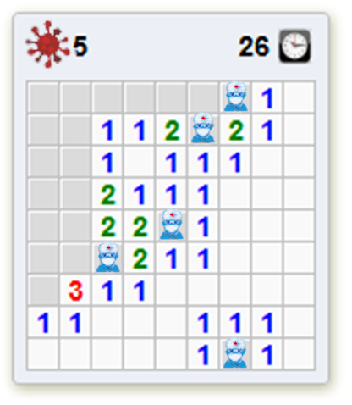

* Tous les XXX coup le virus se propage. Ceci se traduisant par la génération de virus supplémentaires ainsi que de l’occultation de cases déjà découverte par le joueur.
* La condition de victoire reste cependant identique au mode normal.

# Mode apocalypse

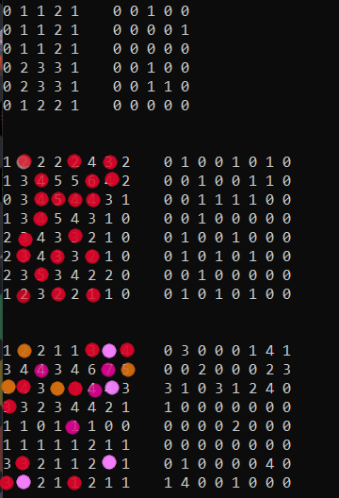 Dans ce mode 4 types de virus feront tous leur possible afin de diminuer votre score final.

 :cliquer sur lui et c’est la fin de la partie

 :pour empêcher la propagation mieux vaut l’éviter

 : augmente considérablement votre timer

 :augmente considérablement le compteur de coup joué.